Решение заданий учебной практики студента группы ИСП 31-9___Овчинников М.А._
Фио студента
ПМ.05. Проектирование и разработка информационных систем
по специальности 09.02.07 Информационные системы и программирование

Руководитель практики Шадрина Арина Юрьевна

1. Установить ядро CMS Drupal

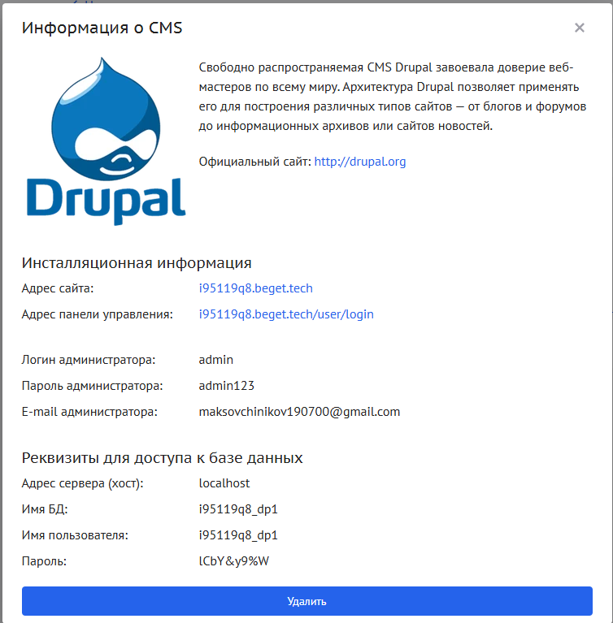
Рисунок 1 – Установленное ядро

2. Создать информацию по материалам (блог, форум, опрос, статья новостная лента)

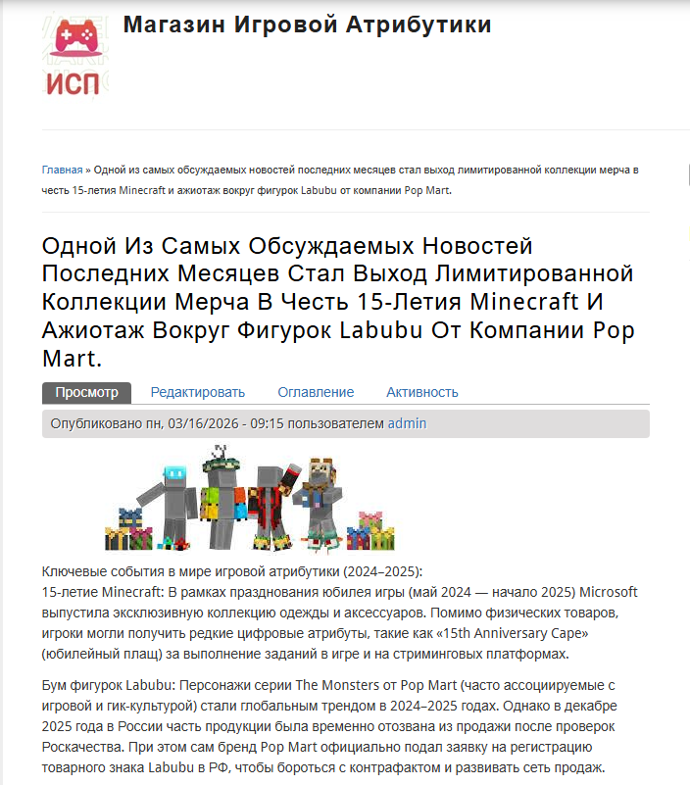
Рисунок 2 – Статья
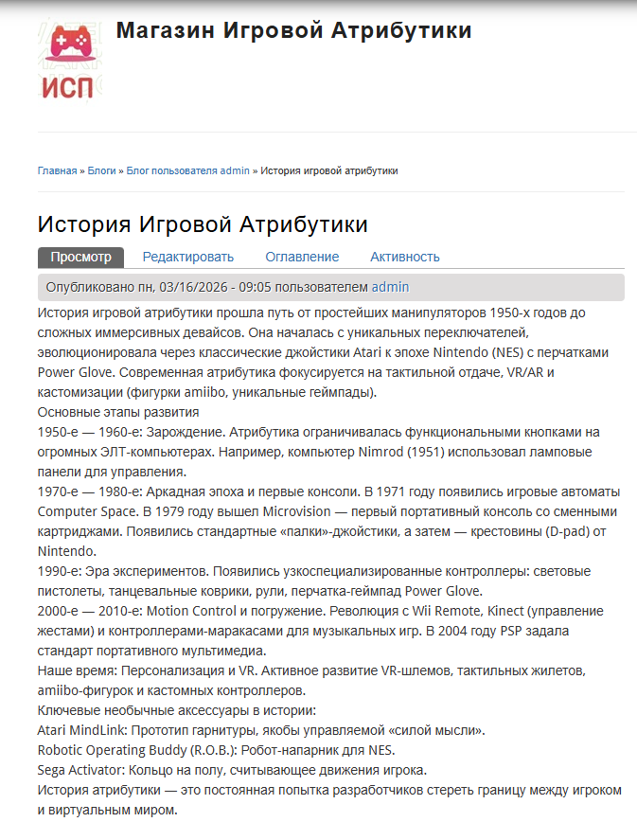
Рисунок 3 – Блог

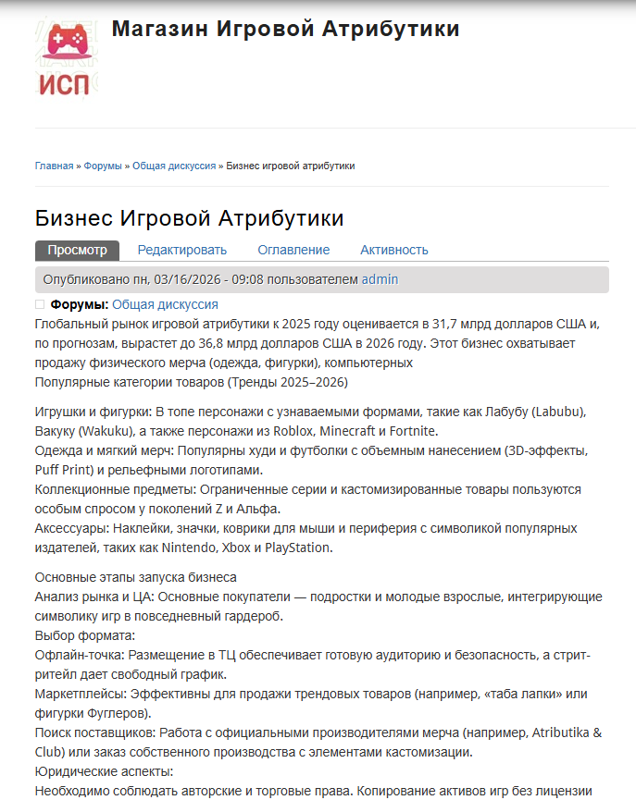
Рисунок 4 – Форум
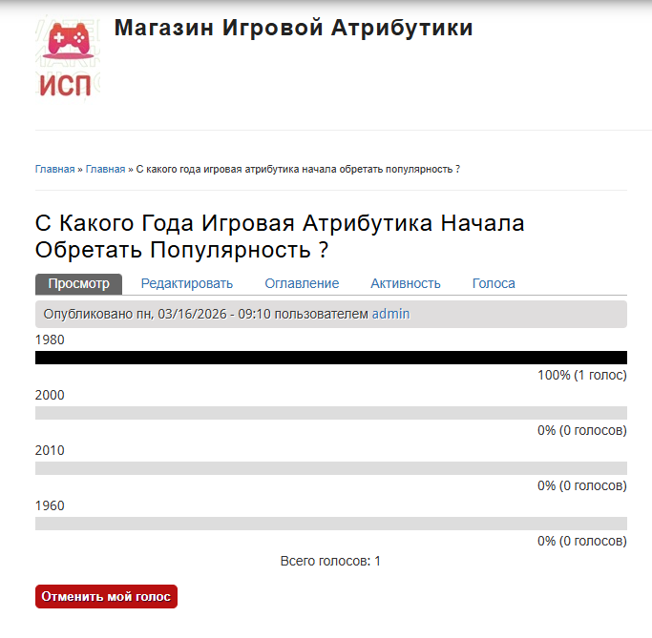
Рисунок 5 – Опрос

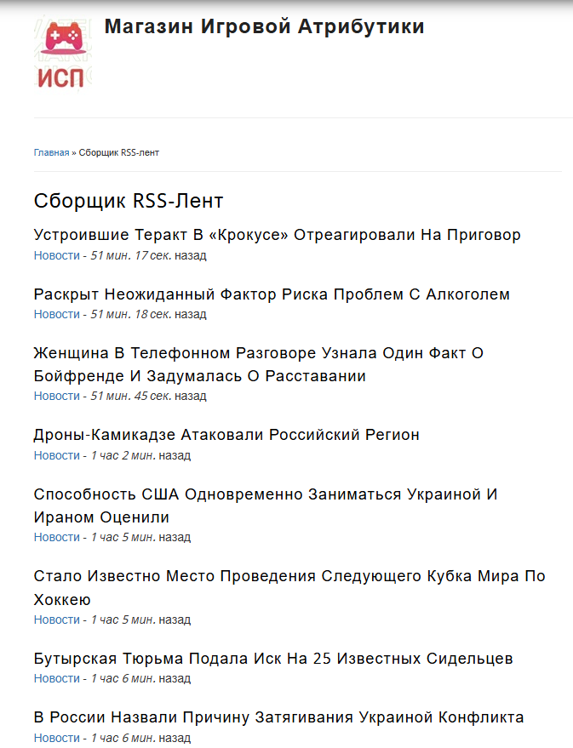
Рисунок 6 – Новостная лента

3. Создать пользователей, роли и права доступа (модератор, редактор и дизайнер)

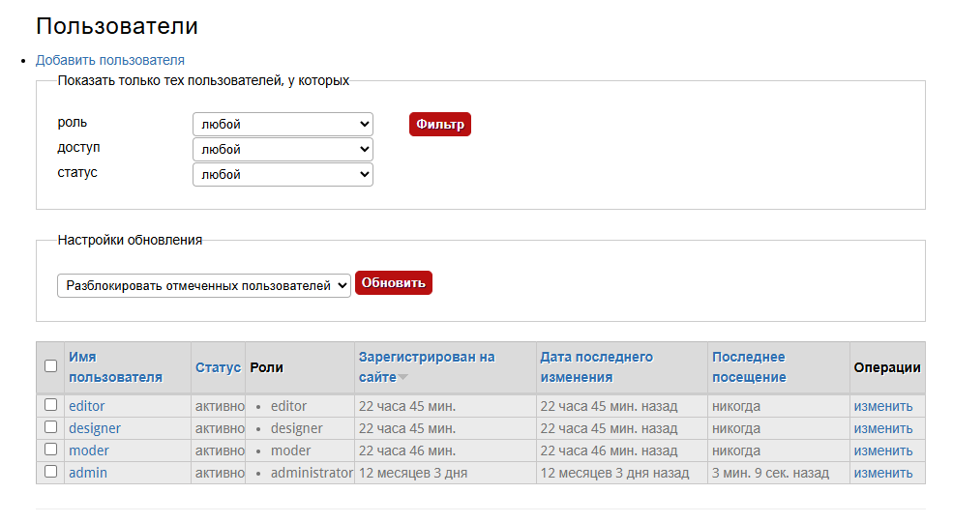
Рисунок 7 – Создание пользователей

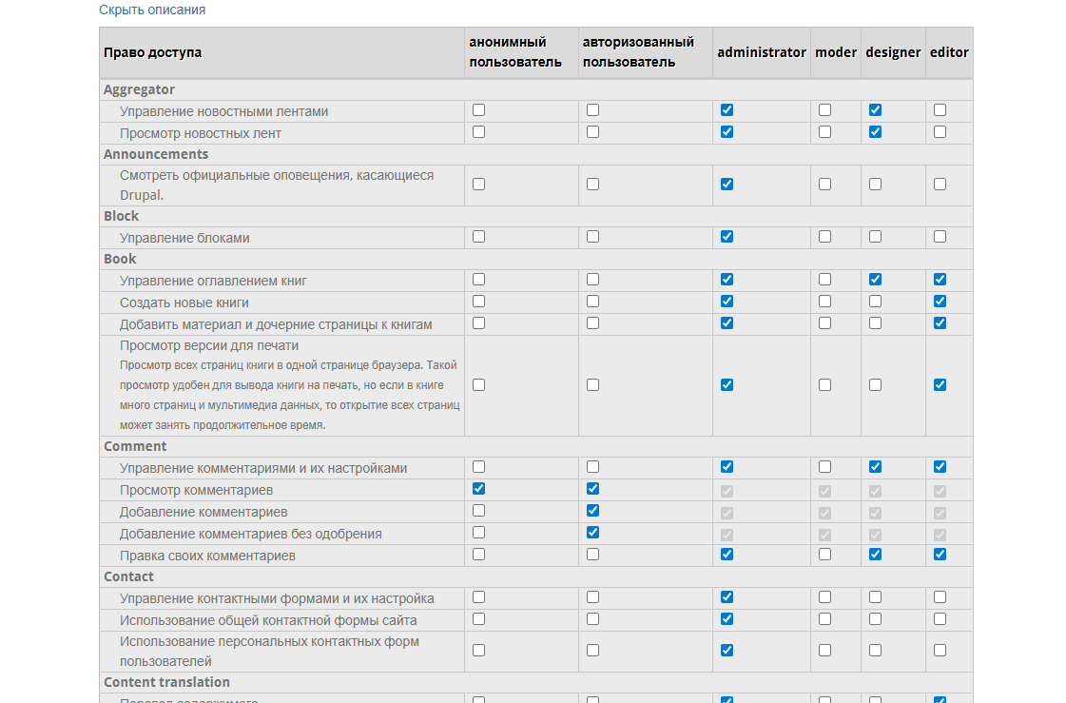
Рисунок 8 – Настройка ролей

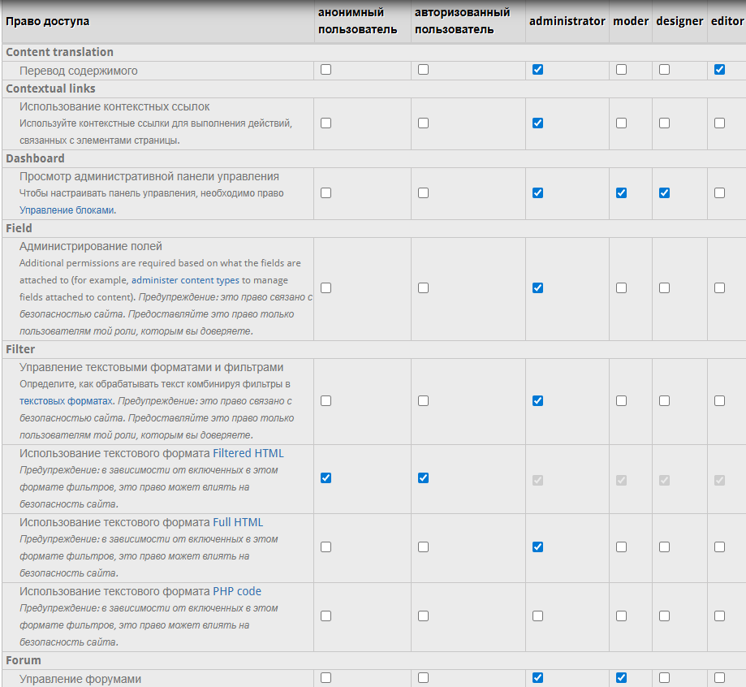
Рисунок 9 – Настройка ролей

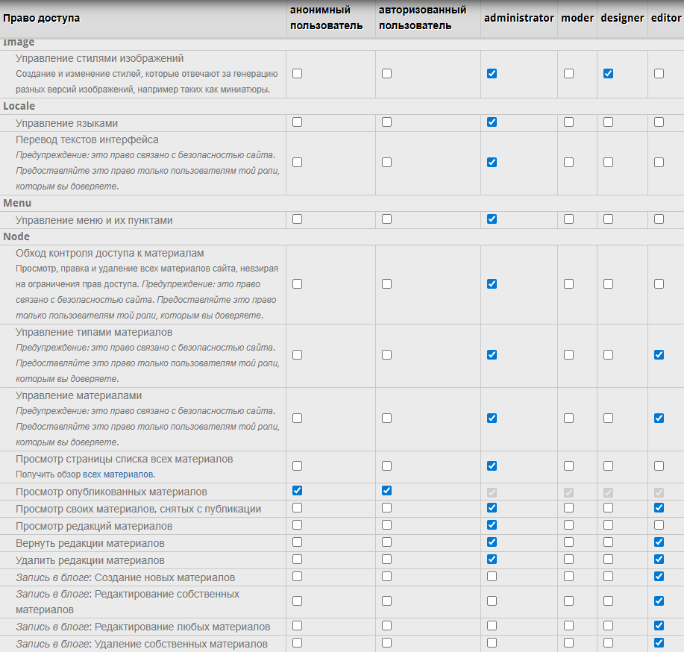
Рисунок 10 – Настройка ролей

4. Проверить безопасность ролей в системе.

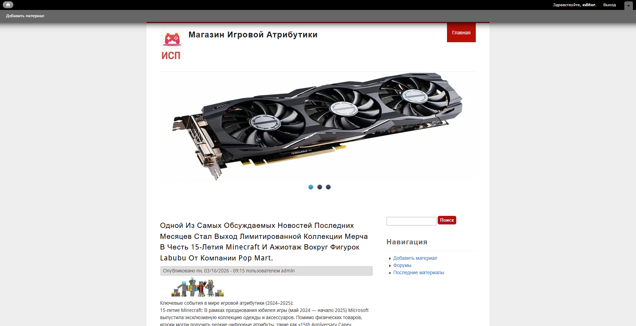
Рисунок 11 – Проверка безопасности

5. Изменить тему информационной системы в соответствии тематики работы

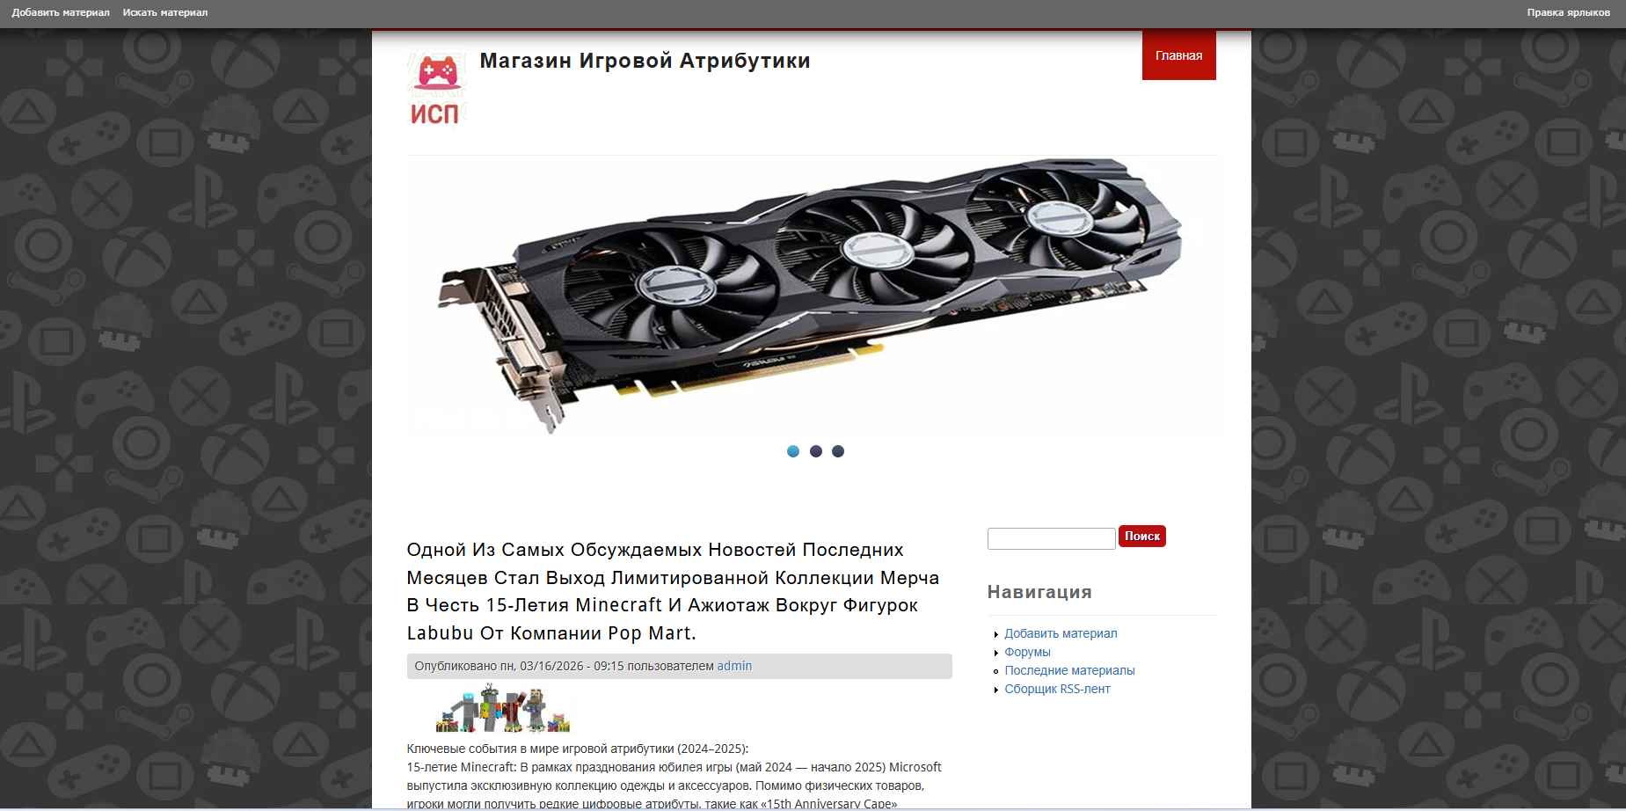
Рисунок 12 – Изменение темы

6. Осуществлять тестирование информационной системы на этапе опытной эксплуатации с фиксацией выявленных ошибок кодирования в разрабатываемых модулях информационной системы

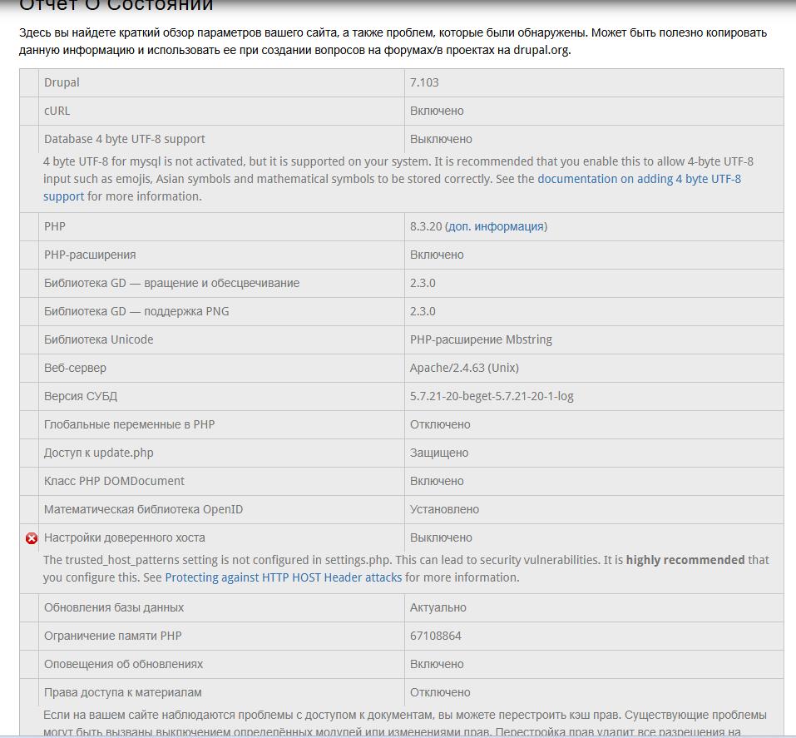
Рисунок 13 – Отчёт о состоянии

7. Разрабатывать техническую документацию на эксплуатацию информационной системы

1. Управление контентом (для контент-менеджера)
- Создание материала: Перейдите в раздел Содержимое - Добавить материал. Выберите тип контента (например, «Статья»). Заполните обязательные поля.

- Редактирование: Для изменения существующей страницы воспользуйтесь вкладкой «Редактировать» (Edit) непосредственно на странице материала или через общий список в меню Содержимое.

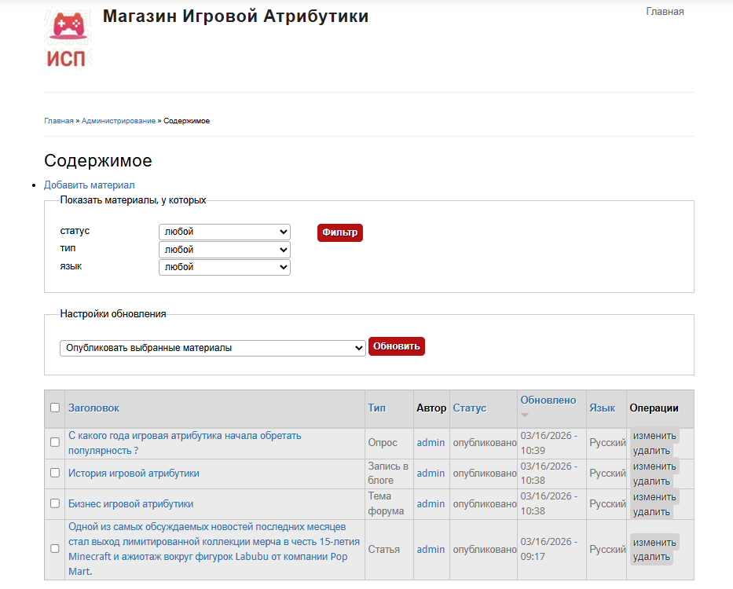
Рисунок 14 – Содержимое

2. Техническое обслуживание (для системного администратора)
- Обновление системы: Регулярно проверяйте наличие обновлений безопасности в разделе Отчеты - Доступные обновления. При выходе новых версий ядра или модулей необходимо выполнить резервное копирование базы данных и файлов, после чего произвести замену файлов ядра.

- Очистка кеша: При внесении изменений в структуру или оформление (тему) необходимо сбросить кеш системы по адресу Конфигурация – Разработка – Производительность - Кнопка «Очистить весь кеш».


Рисунок 15 – Очистка кэша

3. Регламент резервного копирования
- Периодичность: Ежедневно (Full Backup).
- Состав бэкапа:
- Дамп базы данных SQL.
- Папка /sites/default/files (пользовательские изображения и файлы).
- Файлы конфигурации .htaccess и settings.php.

4. Управление пользователями
- Регистрация: Управление учетными записями происходит в разделе Пользователи.
- Роли: Новым сотрудникам назначаются роли с ограниченными правами (например, «Редактор») для предотвращения случайного изменения настроек системы.

8. Производить оценку информационной системы для выявления возможности ее модернизации.

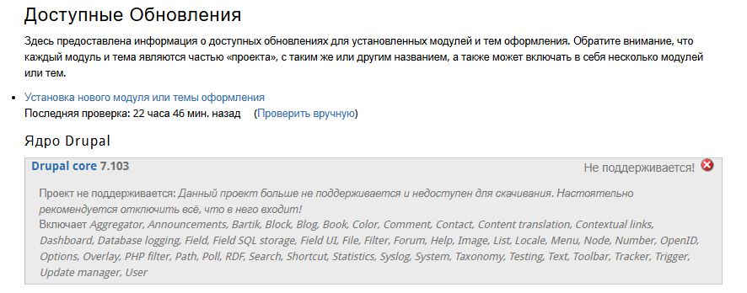
Рисунок 16 – Старая версия ядра

Объект анализа: Информационная система на базе CMS Drupal.

Текущее состояние: в ходе аудита через интерфейс «Доступные обновления» (Update Manager) выявлено критическое состояние ядра системы.

Результаты оценки:
- Прекращение поддержки безопасности: Текущая версия ядра Drupal 7.x помечена как "Не поддерживается". Это означает, что разработчики прекратили выпуск обновлений безопасности, делая систему уязвимой для потенциальных атак.
- Технологическое устаревание: Архитектура Drupal 7 устарела, что влечет за собой использование устаревших версий PHP. Это негативно сказывается на производительности сайта и ограничивает возможность интеграции с современными библиотеками и инструментами.
- Неприемлемые риски для промышленной эксплуатации: Продолжение эксплуатации системы в текущем состоянии не представляется возможным для промышленного использования, поскольку отсутствуют гарантии безопасности и стабильности данных.

Выводы о возможности модернизации:
Модернизация системы не только возможна, но и жизненно необходима. Рекомендуются следующие этапы:
- Краткосрочный этап: Срочное обновление ядра до последней стабильной версии ветки 7.x
- Долгосрочный этап (Стратегический): Полная миграция информационной системы на актуальную платформу Drupal 10. Это позволит использовать современный движок Symfony, повысить скорость работы и обеспечить поддержку системы на ближайшие 5–7 лет.

Заключение: Нынешняя информационная система, построенная на Drupal 7, находится в критическом состоянии вследствие прекращения поддержки данной версии разработчиками. Это создает серьезные угрозы безопасности и ограничивает возможности дальнейшего развития проекта.

